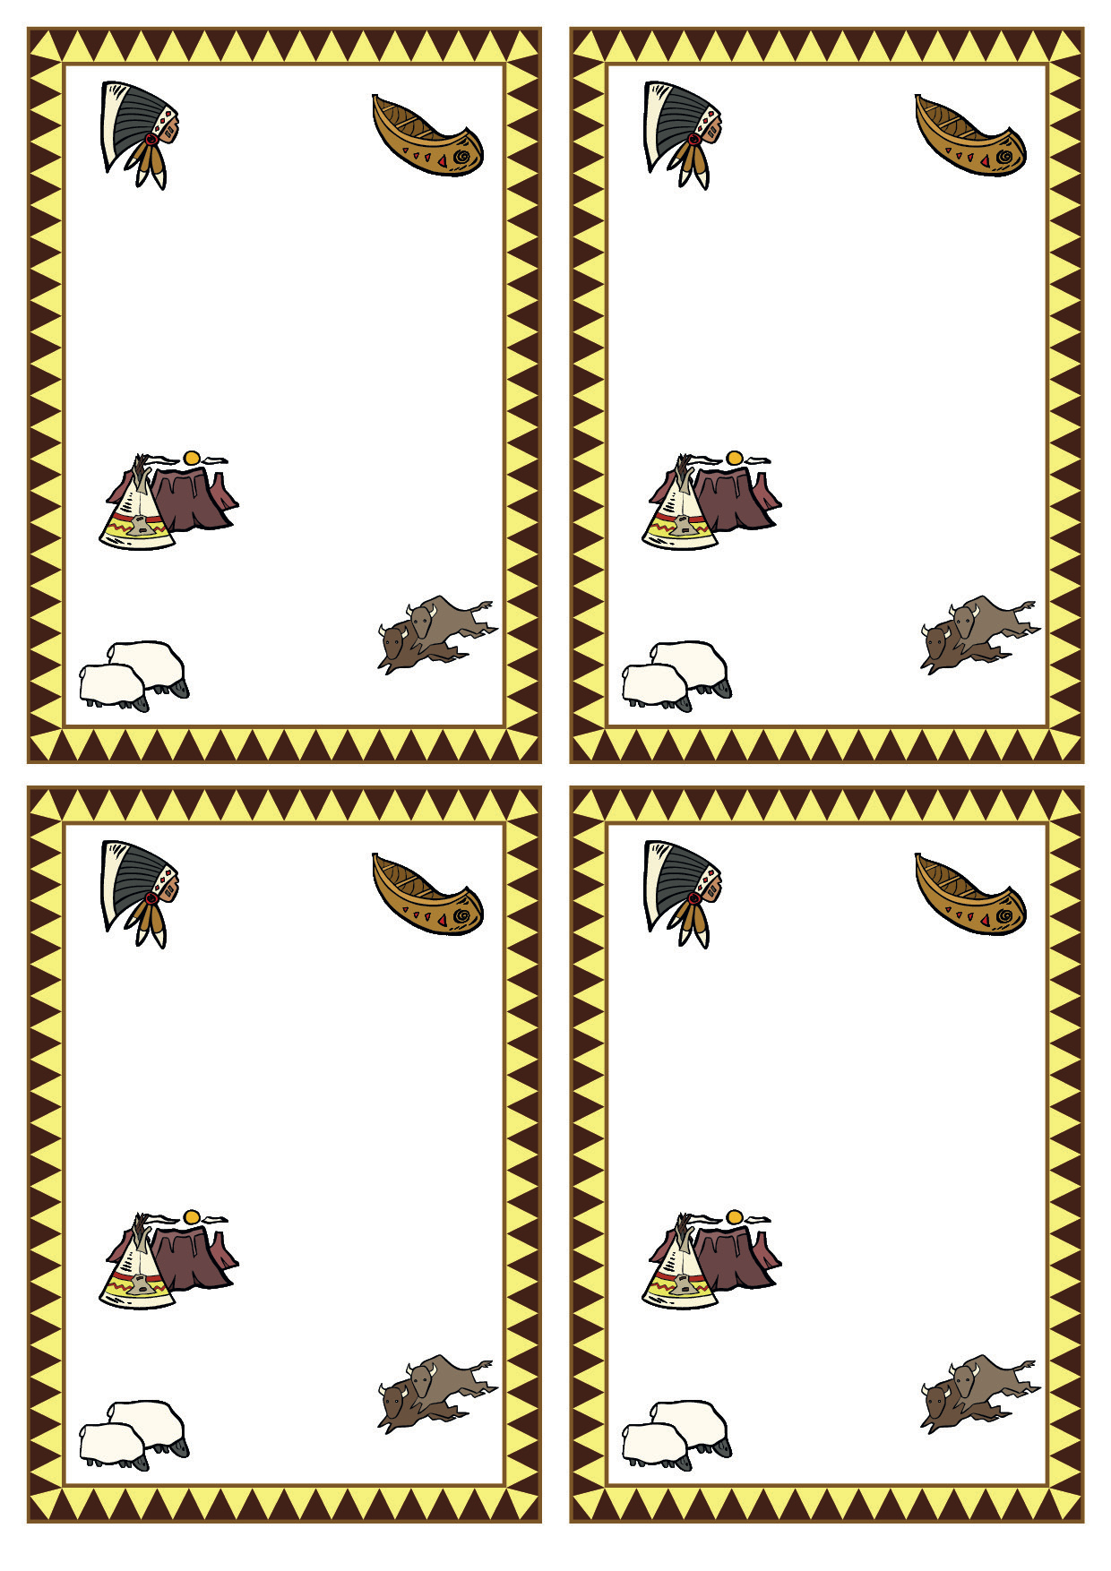

Cordiale

bienvenue

dans

Cordiale

bienvenue

dans

**LE PAYS DES NAVAJOS !**

**LE PAYS DES NAVAJOS !**

Date et horaire :

On se retrouve ici :

Organisé par :

Date et horaire :

On se retrouve ici :

Organisé par :

Cordiale

bienvenue

dans

Cordiale

bienvenue

dans

**LE PAYS DES NAVAJOS !**

**LE PAYS DES NAVAJOS !**

Date et horaire :

On se retrouve ici :

Organisé par :

Date et horaire :

On se retrouve ici :

Organisé par :

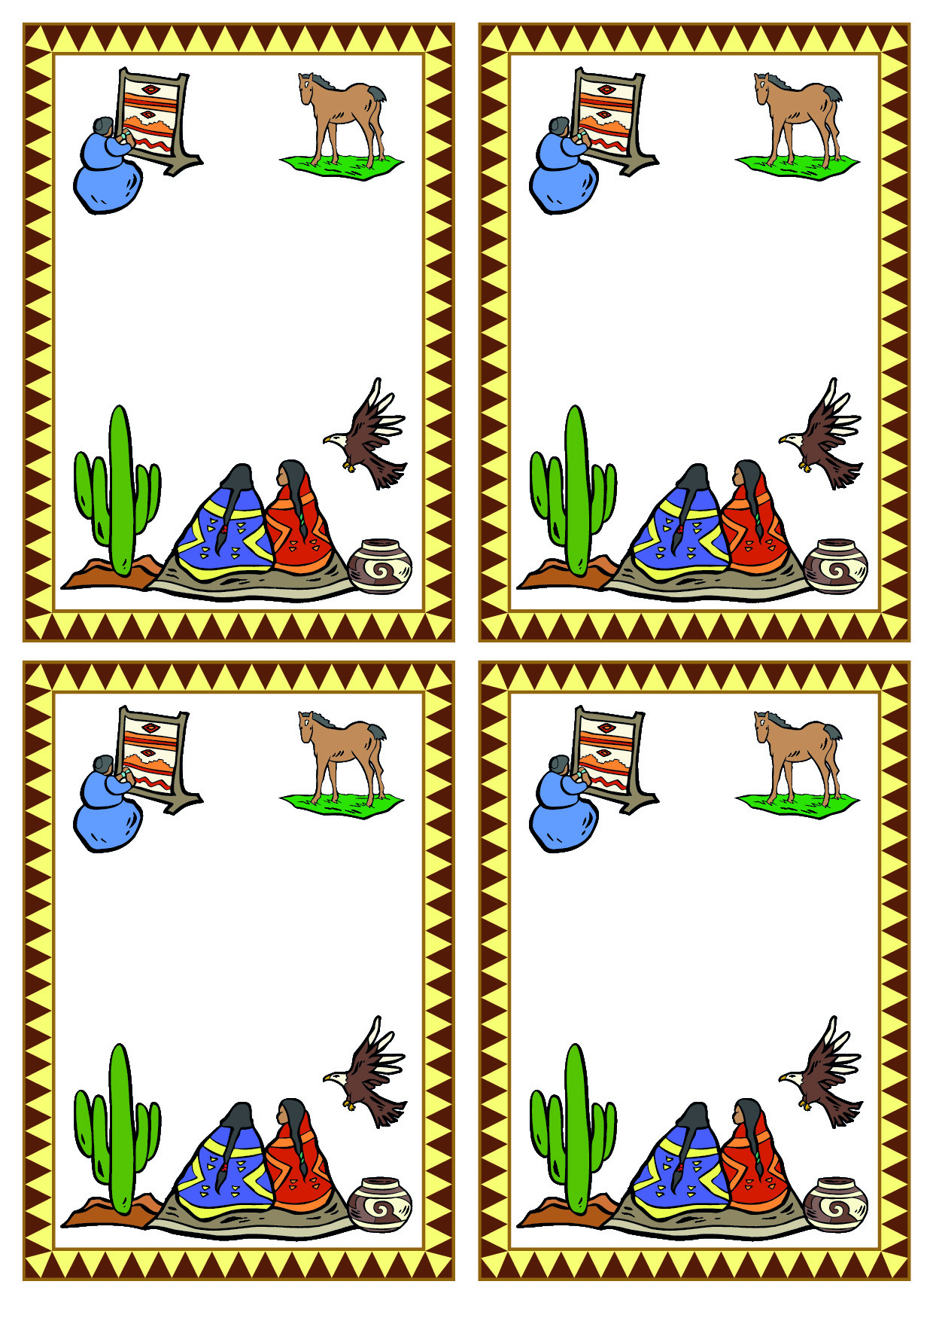

**Rejoins-nous**

**pour chanter,**

**découvrir les Indiens Navajos,**

**écouter des histoires,**

**découvrir la Bible,**

**jouer !**

**Rejoins-nous**

**pour chanter,**

**découvrir les Indiens Navajos,**

**écouter des histoires,**

**découvrir la Bible,**

**jouer !**

**Rejoins-nous**

**pour chanter,**

**découvrir les Indiens Navajos,**

**écouter des histoires,**

**découvrir la Bible,**

**jouer !**

**Rejoins-nous**

**pour chanter,**

**découvrir les Indiens Navajos,**

**écouter des histoires,**

**découvrir la Bible,**

**jouer !**

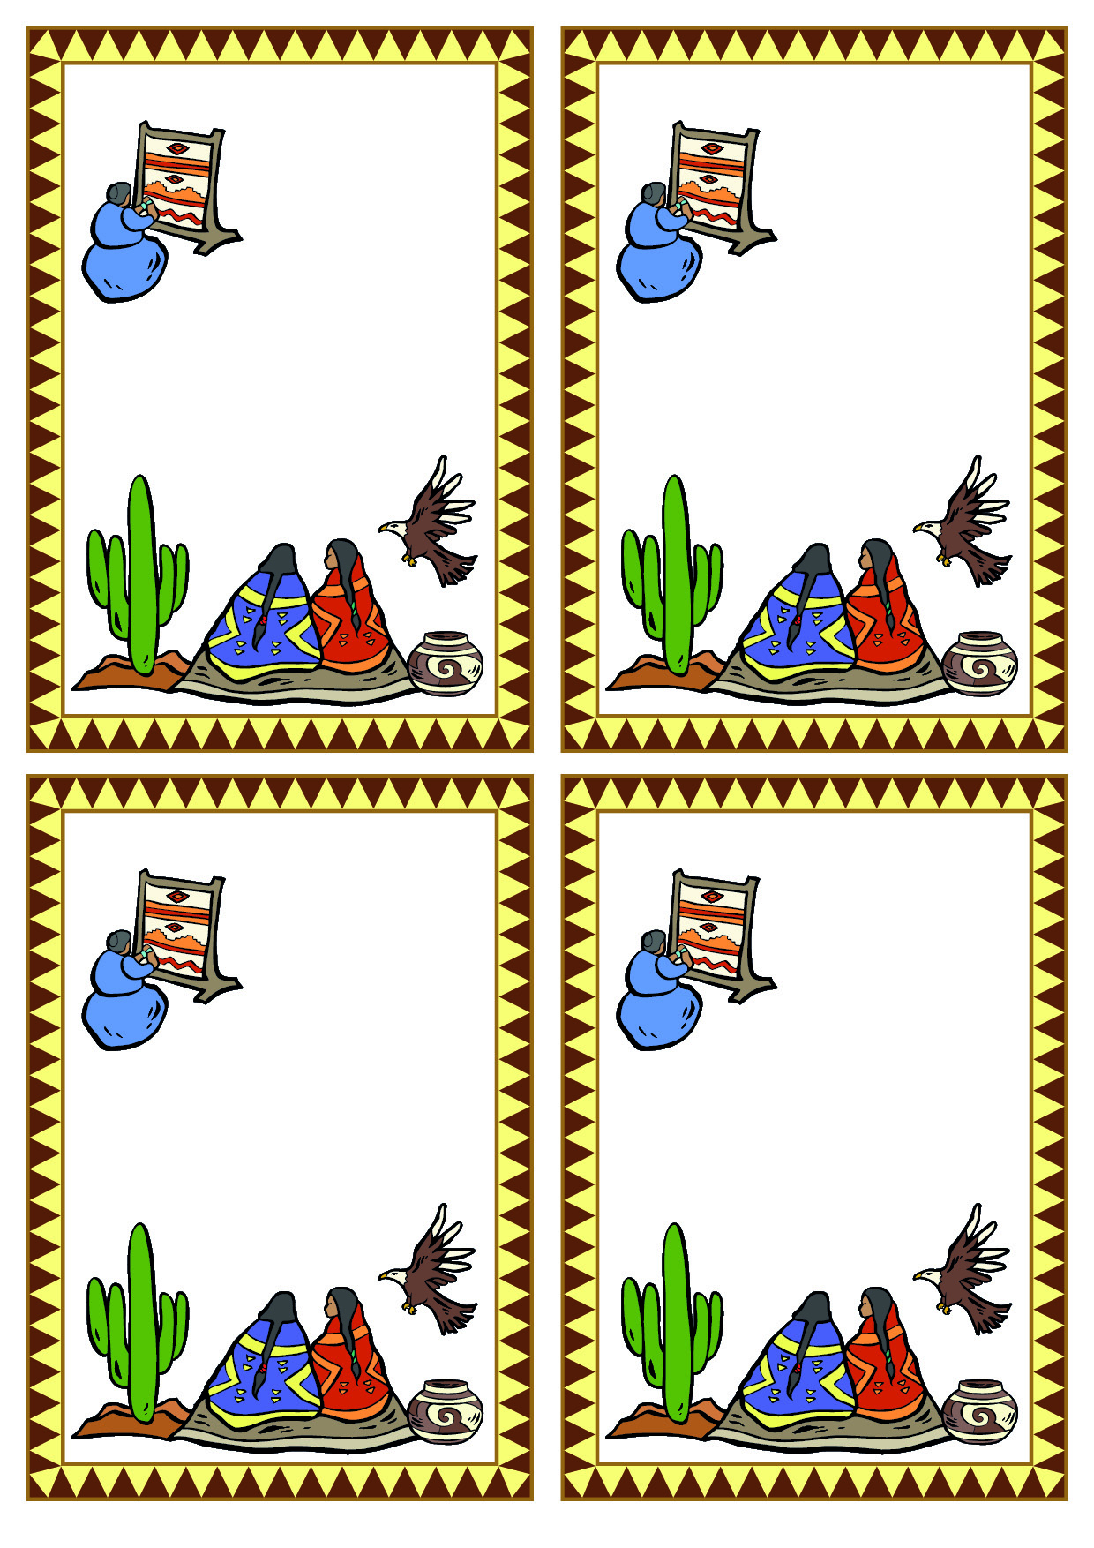

**Rejoins-nous**

**pour chanter,**

**découvrir les**

**Indiens Navajos,**

**jouer, écouter**

**des histoires,**

**découvrir la Bible !**

Pour les parents : cette réunion gratuite est organisée pour les enfants de 5 à 12 ans par une association protestante évangélique déclarée en préfecture. La participation des enfants ne les engage pas sur le plan religieux. Si vous voulez

les accompagner, vous serez les bienvenus.

**Rejoins-nous**

**pour chanter,**

**découvrir les**

**Indiens Navajos,**

**jouer, écouter**

**des histoires,**

**découvrir la Bible !**

Pour les parents : cette réunion gratuite est organisée pour les enfants de 5 à 12 ans par une association protestante évangélique déclarée en préfecture. La participation des enfants ne les engage pas sur le plan religieux. Si vous voulez

les accompagner, vous serez les bienvenus.

Pour les parents : cette réunion gratuite est organisée pour les enfants de 5 à 12 ans par une association protestante évangélique déclarée en préfecture. La participation des enfants ne les engage pas sur le plan religieux. Si vous voulez

les accompagner, vous serez les bienvenus.

**Rejoins-nous**

**pour chanter,**

**découvrir les**

**Indiens Navajos,**

**jouer, écouter**

**des histoires,**

**découvrir la Bible !**

Pour les parents : cette réunion gratuite est organisée pour les enfants de 5 à 12 ans par une association protestante évangélique déclarée en préfecture. La participation des enfants ne les engage pas sur le plan religieux. Si vous voulez

les accompagner, vous serez les bienvenus.

**Rejoins-nous**

**pour chanter,**

**découvrir les**

**Indiens Navajos,**

**jouer, écouter**

**des histoires,**

**découvrir la Bible !**